МИНИСТЕРСТВО ТРАНСПОРТА И КОММУНИКАЦИЙ РЕСПУБЛИКИ БЕЛАРУСЬ
Учреждение образования
«Белорусский государственный университет транспорта»
Кафедра «Управление эксплуатационной работой и охрана труда»
Отчет
по лабораторным работам
по дисциплине «СиТА и РИС»
Выполнил Проверил
студент группы СИ-41 ст. преп.
Курьянович В.А. Козлов В.Г.
Гомель, 2026

Содержание
Лабораторная работа № 4 Тема: ПОСТРОЕНИЕ МОДЕЛЕЙ ПРЕДМЕТНОЙ ОБЛАСТИ С ИСПОЛЬЗОВАНИЕМ CASE-СРЕДСТВ 3
Цель работы: 3
Выводы по работе: 8

Лабораторная работа № 4
Тема: ПОСТРОЕНИЕ МОДЕЛЕЙ ПРЕДМЕТНОЙ ОБЛАСТИ
С ИСПОЛЬЗОВАНИЕМ CASE-СРЕДСТВ
Цель работы: освоить технологию визуального функционального моделирования предметной области в нотации IDEF0 с использованием современных CASE-средств и построить трехуровневую функциональную модель системы.
Задачи работы:
- сформулировать цель и точку зрения модели, определить границы моделируемой системы;
- построить контекстную диаграмму A-0 с полным набором интерфейсных дуг (ICOM);
- выполнить декомпозицию системы до третьего уровня с соблюдением правил миграции стрелок;
- отработать приемы разветвления, слияния и туннелирования стрелок;
- составить словарь стрелок и провести самопроверку модели по формальному чек-листу;
- сохранить модель в формате, пригодном для хранения в репозитории проекта и для последующей доработки.
Предметная область – Формирование расписания учебных занятий
Цель модели: описать порядок формирования расписания учебных занятий для последующей автоматизации этого процесса и разработки требований к информационной системе.
Точка зрения: специалист учебного отдела (диспетчер), отвечающий за составление расписания.
Границы системы: от поступления исходных данных (учебные планы, заявки кафедр) до утверждения готового расписания и передачи его в учебный процесс. Финансирование, кадровые вопросы и материально-техническое снабжение во внешнюю область модели не входят.
Шаг 1. Контекстная диаграмма А-0
Вся деятельность по формированию расписания учебных занятий представляется одним функциональным блоком «Формировать расписание учебных занятий». К нему присоединяются граничные стрелки: два входа (учебные планы специальностей и заявки кафедр на нагрузку), три управления (нормативы учебной нагрузки, санитарные нормы и правила, стандарт предприятия), три выхода (утверждённое расписание занятий, записи в базе данных расписания, уведомления преподавателям и студентам) и три механизма (специалист учебного отдела, преподаватели и кафедры, информационная система «Расписание»). Каждой стрелке присваивается ICOM-код: I1, I2, C1–C3, O1–O3, M1–M3.
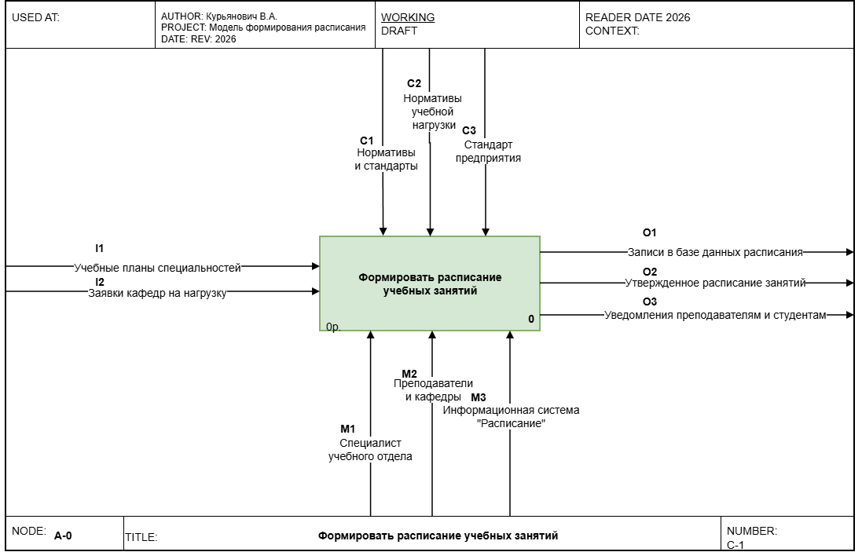
Рисунок 4.1 – Контекстная диаграмма А-0
Шаг 2. Диаграмма декомпозиции А0
Главная функция раскладывается на три работы: «Собрать исходные данные», «Составить черновое расписание», «Проверить и утвердить расписание». Все граничные стрелки контекстной диаграммы мигрируют на диаграмму декомпозиции и связываются с соответствующими работами; дополнительно вводятся внутренние стрелки «Собранные данные» (из блока 1 в блок 2) и «Черновое расписание» (из блока 2 в блок 3), а также обратная связь по входу «Запрос на уточнение данных» (из блока 2 в блок 1).
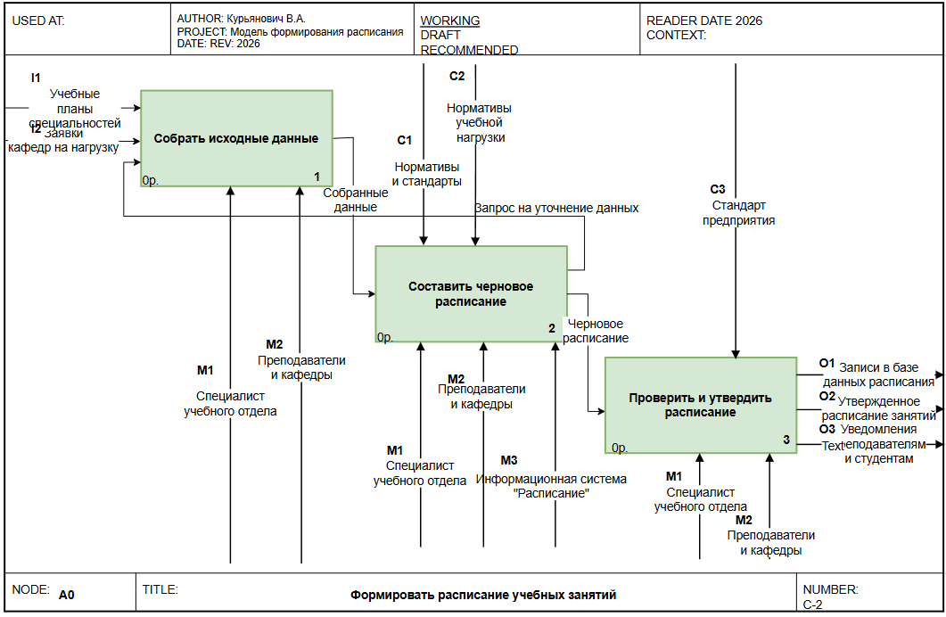
Рисунок 4.2 – Диаграмма декомпозиции А0
Шаг 3. Диаграмма декомпозиции A1
Декомпозиции подвергается работа 1 «Собрать исходные данные». На диаграмме A1 появляются три работы: «Зарегистрировать учебные планы», «Проверить полноту и корректность данных», «Согласовать нагрузку с кафедрами». Граничные стрелки наследуют коды родительского блока (I1, I2, C1, C2, O1, M1, M3); дополнительно вводятся внутренние стрелки «Зарегистрированные данные» (из блока 1 в блок 2) и «Данные с полным комплектом» (из блока 2 в блок 3), а также собственная обратная связь «Запрос на уточнение данных» (из блока 2 в блок 1).
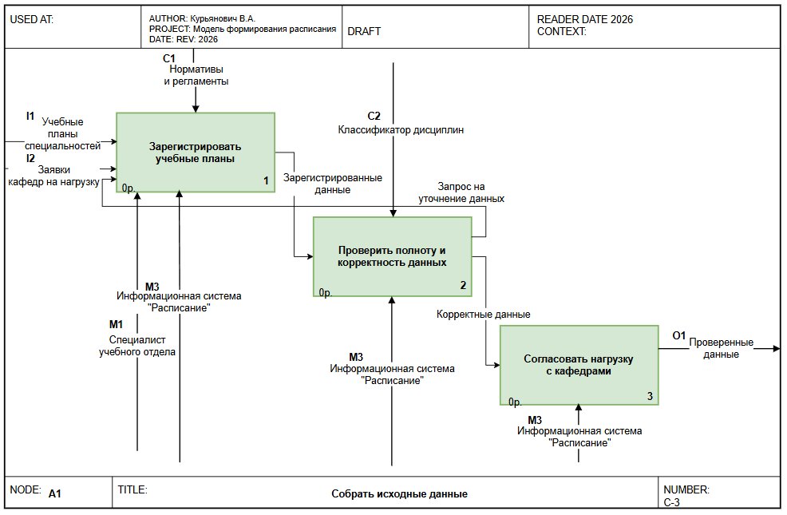
Рисунок 4.3 – Диаграмма декомпозиции А1
Шаг 4. Диаграмма декомпозиции A2
Декомпозиции подвергается работа 2 «Составить черновое расписание». На диаграмме A2 появляются три работы: «Распределить дисциплины по преподавателям», «Разместить занятия в аудиториях», «Проверить расписание на конфликты». Граничные стрелки наследуют коды родительского блока (I1 – «Собранные данные», I2 – «Учебные планы», C1, C2, O1 – «Черновое расписание», M1, M3); дополнительно вводятся внутренние стрелки «Распределённая нагрузка» (из блока 1 в блок 2) и «Расставленные занятия» (из блока 2 в блок 3), а также обратная связь по входу «Найденные конфликты» (из блока 3 в блок 2).
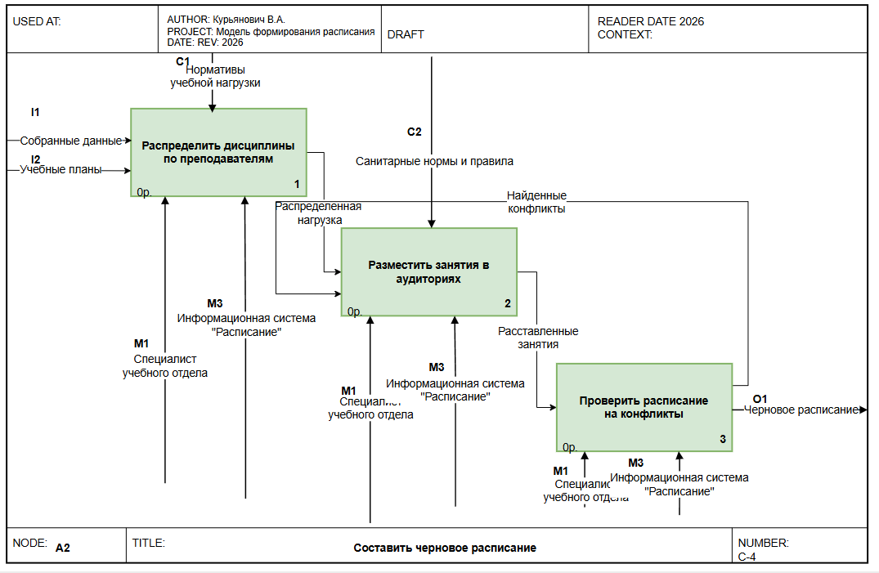
Рисунок 4.4 – Диаграмма декомпозиции А2
Шаг 5. Диаграмма декомпозиции A3
Декомпозиции подвергается работа 3 «Проверить и утвердить расписание». На диаграмме A3 появляются три работы: «Согласовать расписание с кафедрами», «Утвердить расписание у руководства», «Опубликовать расписание». Граничные стрелки наследуют коды родительского блока (I1 – «Черновое расписание», I2 – «Замечания кафедр», C1, C2, O2 – «Утверждённое расписание занятий», O3 – «Уведомления преподавателям и студентам», M1, M3); дополнительно вводятся внутренние стрелки «Согласованное расписание» (из блока 1 в блок 2) и «Утверждённое расписание» (из блока 2 в блок 3), а также обратная связь по входу «Замечания руководства» (из блока 2 в блок 1).
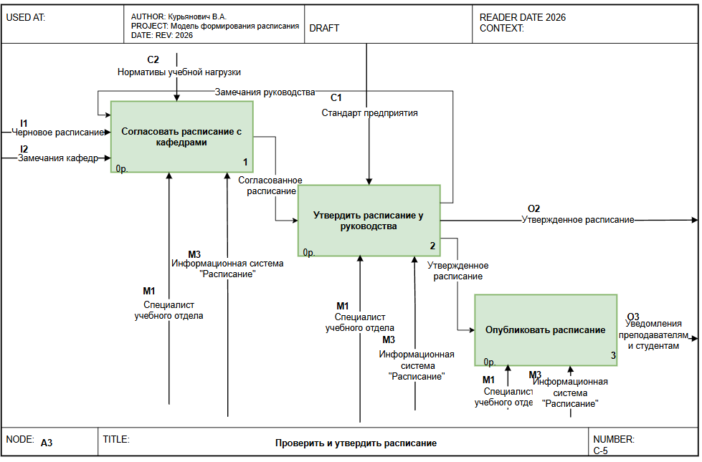
Рисунок 4.5 – Диаграмма декомпозиции А3
Шаг 6. Словарь стрелок
Таблица 4.1 – Фрагмент словаря стрелок модели
Наименование стрелки | Тип | Определение
Учебные планы специальностей | Вход | Документы с перечнем дисциплин, объёмом часов и формой контроля по каждой специальности
Заявки кафедр на нагрузку | Вход | Данные о распределении дисциплин между преподавателями с указанием объёма часов
Нормативы учебной нагрузки | Управление | Предельные нормы нагрузки на преподавателя и студента
Санитарные нормы и правила | Управление | Требования к продолжительности занятий, перерывам, наполняемости групп
Стандарт предприятия | Управление | Внутреннее положение о порядке составления расписания
Утверждённое расписание занятий | Выход | Итоговый документ, подписанный руководством
Записи в базе данных расписания | Выход | Электронные данные для информационной системы
Уведомления преподавателям и студентам | Выход | Сообщения о времени и месте занятий
Окончание таблицы 4.1
Наименование стрелки | Тип | Определение
Специалист учебного отдела | Механизм | Сотрудник, составляющий расписание
Преподаватели и кафедры | Механизм | Участники процесса, задействованные при согласовании нагрузки
Информационная система «Расписание» | Механизм | Программное средство для автоматизации процесса
Собранные данные | Внутренняя | Комплект исходных документов для составления расписания
Черновое расписание | Внутренняя | Предварительный вариант без утверждения
Распределённая нагрузка | Внутренняя | Закрепление дисциплин за преподавателями
Расставленные занятия | Внутренняя | Занятия, размещённые по дням, парам и аудиториям
Согласованное расписание | Внутренняя | Вариант, проверенный и одобренный кафедрами
Утверждённое расписание | Внутренняя | Расписание, подписанное руководством
Запрос на уточнение данных | Внутренняя (обратная связь) | Требование дополнить или исправить исходные данные
Найденные конфликты | Внутренняя (обратная связь) | Обнаруженные накладки по аудиториям, преподавателям, группам
Замечания руководства | Внутренняя (обратная связь) | Правки, внесённые после проверки руководством

Выводы по работе:
В ходе лабораторной работы была построена трёхуровневая функциональная модель предметной области «Формирование расписания учебных занятий» в нотации IDEF0. Модель включает контекстную диаграмму A-0 и четыре диаграммы декомпозиции: A0, A1, A2, A3.
Автоматизации подлежат следующие функции:
- сбор и регистрация учебных планов и заявок кафедр;
- проверка полноты и корректности исходных данных;
- распределение дисциплин по преподавателям;
- размещение занятий в аудиториях;
- проверка расписания на конфликты;
- согласование и утверждение расписания;
- публикация расписания и уведомление участников.
Требования к информационной системе, вытекающие из модели:
- система должна обеспечивать ввод и хранение учебных планов и заявок кафедр;
- система должна автоматически проверять данные на полноту и корректность;
- система должна формировать черновое расписание с учётом нормативов и ограничений;
- система должна выявлять конфликты (накладки по аудиториям, преподавателям, группам);
- система должна поддерживать согласование расписания с кафедрами и утверждение у руководства;
- система должна формировать уведомления для преподавателей и студентов;
- система должна вести базу данных расписания и обеспечивать его хранение и редактирование.
Модель соответствует требованиям методологии IDEF0: содержит контекстную диаграмму A-0 с полным набором интерфейсных дуг, диаграммы декомпозиции A0–A3, корректную миграцию граничных стрелок, обратные связи и словарь стрелок.
Контрольные вопросы
1. Что такое функциональная модель и на какие вопросы она отвечает?
Ответ: Функциональная модель – это схема, которая показывает, какие действия выполняются в системе и как входы превращаются в выходы. Она отвечает на вопросы: что делается, как это делается, что приходит на вход, что получается на выходе, кто или что выполняет работу и чем она управляется.
2. Чем цель модели отличается от точки зрения модели и почему обе формулируются до начала построения диаграмм?
Ответ: Цель – это зачем мы строим модель. Точка зрения – чьими глазами смотрим на систему. Обе задаются заранее, потому что без цели модель превратится в описание всего подряд, а без точки зрения диаграмма станет хаотичной – один и тот же процесс выглядит по-разному с позиций разных сотрудников.
3. Назовите пять типов интерфейсных дуг IDEF0 и укажите, к какой грани блока присоединяется каждый тип
Ответ: Вход (Input) – левая грань. Управление (Control) – верхняя. Выход (Output) – правая. Механизм (Mechanism) – нижняя. Вызов (Call) – нижняя, стрелка вниз, обозначает связь с другой моделью.
4. Как отличить вход от управления? Приведите пример объекта, который в одной работе является входом, а в другой – управлением.
Ответ: Вход – то, что меняется в ходе работы. Управление – то, что задаёт правила и остаётся неизменным. Пример: «Заказ покупателя». В процессе регистрации заказа он вход – его статус меняется. В процессе сборки товара на складе тот же заказ – управление: кладовщик по нему решает, что положить в коробку, но сам документ не меняет.
5. Почему на диаграмме должно быть от трех до шести блоков?
Ответ: Правило 3–6 блоков обусловлено особенностями человеческого восприятия. Это идеальный баланс для понимания схемы:
- Меньше 3 – диаграмма слишком простая и пустая, в ней нет смысла.
- Больше 6 – схема перегружена стрелками и превращается в «паутину», которую мозг не способен воспринять за один раз.
6. Что такое контекстная диаграмма и какой номер узла ей присваивается?
Ответ: Это самая первая диаграмма модели, где вся система показана одним блоком с граничными стрелками. Ей присваивается номер A-0 («А минус ноль»). Блок внутри нумеруется как 0 и потом декомпозируется на A1, A2, A3.
7. Как связаны нумерация функциональных блоков и номера диаграмм декомпозиции?
Ответ: Нумерация блоков и номера диаграмм декомпозиции связаны по иерархическому принципу: номер диаграммы декомпозиции в точности повторяет номер того родительского блока, который она детализирует. Блок 1 декомпозируется в диаграмму A1, блок 2 – в A2, блок 3 – в A3 и так далее.
8. Что такое миграция стрелок и как проверить ее корректность с помощью ICOMкодов?
Ответ: Миграция – это перенос всех граничных стрелок родительского блока на дочернюю диаграмму. ICOM-код ставится у конца стрелки и связывает её с конкретной точкой родительского блока. Проверка простая: каждая стрелка с кодом на дочерней диаграмме должна совпадать с такой же стрелкой на родительской.
9. Что такое несвязанная стрелка и почему она считается синтаксической ошибкой?
Ответ: Это стрелка, один конец которой «висит в воздухе» и не подключён ни к одному блоку. Это ошибка, потому что нарушается логика: ресурс приходит, но нигде не используется, либо результат берётся из ниоткуда. В IDEF0 каждый объект должен иметь источник и потребителя.
10. Перечислите пять типов связей между работами и приведите пример каждой из них?
Ответ:
Связь по управлению – выход одной работы идёт на управление другой. Пример: «Технологическая карта» → на верхнюю грань «Приготовить блюдо».
Связь по входу – выход одной идёт на вход другой. Пример: «Очищенные овощи» → на вход «Сварить суп».
Обратная связь по управлению – результат нижней работы корректирует правила верхней. Пример: «Акт о дефектах» → на управление «Настроить станок».
Обратная связь по входу – результат возвращается на вход для доработки. Пример: «Бракованный черновик» → назад на вход «Составить отчёт».
Связь выход-механизм – выход одной работы становится ресурсом для другой. Пример: «Сформированная бригада» → в механизмы «Возвести стену».
11. В каких случаях применяется обратная связь по управлению и о чем свидетельствует ее наличие в модели?
Ответ: Обратная связь по управлению применяется в процессах контроля качества, согласования и адаптивного планирования, когда результаты поздних этапов должны корректировать правила выполнения ранних.
Наличие этой связи в модели свидетельствует о том, что система:
- Управляема и устойчива: она умеет реагировать на ошибки и сбои, а не работает «вслепую».
- Содержит контуры контроля: в ней четко разделены исполнительские действия и управленческий надзор.
- Способна к саморегулированию: в процессах заложен механизм непрерывного улучшения, где итоги проверок меняют правила работы.
12. Для чего применяется туннелирование стрелок? Как обозначается туннель?
Ответ: Чтобы упростить диаграмму и убрать лишние стрелки на некоторых уровнях. Обозначается квадратными скобками вокруг начала или конца стрелки.
13. Каковы правила именования ветвей при разветвлении и слиянии стрелок?
Ответ: При разветвлении: если ветви не подписаны – они наследуют имя главной стрелки; если подписаны – их имена должны быть частями общего названия. Главная стрелка обязательно подписывается до точки разветвления.
При слиянии: итоговая стрелка всегда подписана и её имя объединяет смысл всех входящих ветвей
14. В чем различие моделей AS-IS и TO-BE и в какой последовательности они строятся?
Ответ: AS-IS – модель «как есть», показывает текущую реальность со всеми проблемами. TO-BE – «как должно быть», показывает будущее после оптимизации. Строятся строго по порядку: сначала AS-IS, потом TO-BE. Иначе новая модель унаследует скрытые проблемы старой.
15. Какие признаки неэффективной организации работ выявляются при анализе модели AS-IS?
Ответ: Лишние проверки и согласования подряд, блоки без управления, выходы, которые нигде не используются, бесконечные петли возврата на доработку, ручной перенос данных там, где должна работать автоматика, скопление входов у одного блока.
16. Чем возможности нотации BPMN 2.0 отличаются от возможностей IDEF0?
Ответ: IDEF0 показывает, что делает система – состав функций и связи между ними. BPMN 2.0 показывает, как это делается во времени – пошаговую последовательность с событиями, исполнителями и ветвлениями.
17. Какие поля содержит каркас диаграммы и для чего они используются при экспертизе модели?
Ответ: Автор, дата, проект – кто и когда создал. Статус – черновик, рабочий вариант, рекомендовано. Узел (Node) – код диаграммы, например A0 или A32. Название (Title) – имя процесса. C-number – номер страницы. Примечания – для замечаний эксперта.
Нужны для цикла проверки «автор – читатель»: эксперт видит актуальную версию, может оставить замечание на полях и быстро понять, на каком уровне модели он находится.
18. Почему файл модели целесообразно хранить в репозитории системы контроля версий вместе с исходным кодом проекта?
Ответ: Во-первых, модель и код обновляются синхронно. Во-вторых, всё лежит в одном месте – не нужно искать схемы на сторонних ресурсах. В-третьих, в одном коммите видно и изменение процесса, и изменение кода. В-четвёртых, можно автоматически проверять модели и генерировать документацию.

